Документ предоставлен КонсультантПлюс

АДМИНИСТРАЦИЯ ГОРОДА ПЕНЗЫ

ПОСТАНОВЛЕНИЕ
от 28 марта 2014 г. N 329

ОБ ОПРЕДЕЛЕНИИ ГРАНИЦ ПРИЛЕГАЮЩИХ К НЕКОТОРЫМ ОРГАНИЗАЦИЯМ
И ОБЪЕКТАМ ТЕРРИТОРИЙ, НА КОТОРЫХ НЕ ДОПУСКАЕТСЯ
РОЗНИЧНАЯ ПРОДАЖА АЛКОГОЛЬНОЙ ПРОДУКЦИИ, НА ТЕРРИТОРИИ
ГОРОДА ПЕНЗЫ
Список изменяющих документов
(в ред. Постановлений Администрации г. Пензы
от 01.04.2015 N 425/7, от 14.04.2015 N 501/1, от 06.10.2015 N 1649,
от 10.12.2015 N 2112/5, от 01.04.2016 N 448/1)

В соответствии с Федеральным законом от 22.11.95 N 171-ФЗ "О государственном регулировании производства и оборота этилового спирта, алкогольной и спиртосодержащей продукции и об ограничении потребления (распития) алкогольной продукции", постановлением Правительства Российской Федерации от 27.12.2012 N 1425 "Об определении органами государственной власти субъектов Российской Федерации мест массового скопления граждан и мест нахождения источников повышенной опасности, в которых не допускается розничная продажа алкогольной продукции, а также определении органами местного самоуправления границ прилегающих к некоторым организациям и объектам территорий, на которых не допускается розничная продажа алкогольной продукции", постановлением Правительства Пензенской области от 29.03.13 N 195-пП "Об определении мест массового скопления граждан и мест нахождения источников повышенной опасности, в которых не допускается розничная продажа алкогольной продукции на территории Пензенской области", руководствуясь статьями 31, 33 Устава города Пензы, Администрация города Пензы постановляет:
1. Для определения границ прилегающих территорий расчет расстояния от детских, образовательных, медицинских организаций, объектов спорта, оптовых и розничных рынков, вокзалов, аэропортов и иных мест массового скопления граждан и мест нахождения источников повышенной опасности, объектов военного назначения (далее - организация) до границ прилегающих территорий, на которых не допускается розничная продажа алкогольной продукции, производится:
(п. 1 в ред. Постановления Администрации г. Пензы от 01.04.2016 N 448/1)
1.1. При наличии обособленной территории у организаций расстояние измеряется по кратчайшему расстоянию (по прямой) от входов для посетителей на обособленную территорию до входа посетителей в стационарный торговый объект, объект, в котором при оказании услуг общественного питания осуществляется розничная продажа алкогольной продукции (далее - торговый объект).
(в ред. Постановления Администрации г. Пензы от 01.04.2016 N 448/1)
При наличии у организации нескольких входов на обособленную территорию и (или) у торгового объекта нескольких входов расстояние измеряется по кратчайшему расстоянию (по прямой) от каждого входа для посетителей на обособленную территорию до каждого входа для посетителей в торговый объект.
1.2. При отсутствии обособленной территории у организации расстояние измеряется по кратчайшему расстоянию (по прямой) от входа для посетителей в здание (строение, сооружение), в котором расположена организация до входа для посетителей в торговый объект. При наличии у торгового объекта или здания (строения, сооружения), в котором расположена организация, нескольких входов для посетителей расстояние измеряется от каждого входа.
(п. 1.2 в ред. Постановления Администрации г. Пензы от 01.04.2016 N 448/1)
1.3. В случае расположения торговых объектов, организаций в одном здании, но имеющих обособленные входы в здание, расстояние измеряется по кратчайшему расстоянию (по прямой) от входа для посетителей в часть здания, в которой расположен торговый объект, до входа для посетителей в часть здания, в которой расположена организация.
2. Установить минимальное значение расстояния от организаций до границ прилегающих территорий в торговый объект, на которых не допускается розничная продажа алкогольной продукции:
2.1. Для мест массового скопления и мест нахождения источников повышенной опасности - 150 метров;
2.2. Для детских, образовательных организаций, объектов спорта - 50 метров;
2.3. Для лечебно-профилактических медицинских организаций, оказывающих медицинскую помощь в стационарных условиях, медицинских организаций особого типа - 50 метров;
(п. 2.3 в ред. Постановления Администрации г. Пензы от 14.04.2015 N 501/1)
2.4. Для лечебно-профилактических медицинских организаций, оказывающих медицинскую помощь в нестационарных условиях, медицинских организаций по надзору в сфере защиты прав потребителей и благополучия человека - 30 метров.
(п. 2.4 в ред. Постановления Администрации г. Пензы от 14.04.2015 N 501/1)
2.5. Для оптовых и розничных рынков, вокзалов, аэропорта - 20 метров;
2.6. Для объектов военного назначения - 20 метров.
3. Максимальное значение расстояния от организаций до границ прилегающих территорий, на которых не допускается розничная продажа алкогольной продукции, не может превышать установленное в пункте 2 настоящего постановления минимальное значение расстояния более чем на 30% и рассчитывается с учетом конкретных особенностей местности и застройки.
(в ред. Постановления Администрации г. Пензы от 01.04.2016 N 448/1)

Постановлением Администрации г. Пензы от 10.12.2015 N 2112/5 приложения NN 28, 29 признаны утратившими силу.

Постановлением Администрации г. Пензы от 14.04.2015 N 501/1 изображения приложения к постановлению считаются приложениями NN 1 - 39 к постановлению, приложения NN 1, 3, 6, 8, 12, 15, 16, 19, 27, 33, 37, 39 к постановлению изложены в новой редакции, приложение N 9 признано утратившим силу.

4. Утвердить схемы границ прилегающих к некоторым организациям территорий, на которых не допускается розничная продажа алкогольной продукции, на территории города Пензы согласно Приложениям NN 1 - 48 к настоящему постановлению (приложения NN 1 - 10, 13, 15 - 17, 19 - 36, 38 - 39 не приводятся).
(п. 4 в ред. Постановления Администрации г. Пензы от 01.04.2016 N 448/1)
5. Управлению развития предпринимательства, промышленности и потребительского рынка администрации города Пензы разработать схемы границ прилегающих территорий для каждой организации, указанной в пункте 2 настоящего постановления.
(п. 5 в ред. Постановления Администрации г. Пензы от 01.04.2015 N 425/7)
6. Администрации Ленинского, Первомайского, Железнодорожного, Октябрьского районов города Пензы (Чипчиу Ю.Б., Белякова Л.Г., Бизиков В.Б., Козенко Н.Г.):
6.1. обеспечить своевременное информирование торговых объектов, в которых не допускается розничная продажа алкогольной продукции, согласно Приложению к настоящему постановлению (не приводится).
6.2. проводить мониторинг торговых объектов, в которых не допускается розничная продажа алкогольной продукции, согласно Приложению, при выявлении фактов реализации алкогольной продукции информировать УМВД России по г. Пензе (Стрекалов В.Ю.), Министерство сельского хозяйства Пензенской области (Бурлаков А.В.) о результатах.
7. Управлению градостроительства и архитектуры администрации города Пензы при подготовке муниципальных правовых актов на строительство, ввод в эксплуатацию, перевод из жилых помещений в нежилые организаций, указанных в п. 2 настоящего постановления, уведомлять Управление развития предпринимательства, промышленности и потребительского рынка администрации города Пензы для разработки схем границ прилегающих территорий, на которых не допускается розничная продажа алкогольной продукции.
(п. 7 в ред. Постановления Администрации г. Пензы от 01.04.2015 N 425/7)
8. Признать утратившими силу следующие постановления администрации города Пензы:
8.1. N 1307 от 07.11.2013 "О реализации постановления Правительства Российской Федерации от 27.12.2012 N 1425 "Об определении органами государственной власти субъектов Российской Федерации мест массового скопления граждан и мест нахождения источников повышенной опасности, в которых не допускается розничная продажа алкогольной продукции, а также определении органами местного самоуправления границ прилегающих к некоторым организациям и объектам территорий, на которых не допускается розничная продажа алкогольной продукции",
8.2. N 1451/1 от 06.12.2013 "О внесении изменений и дополнений в постановление администрации города Пензы от 07.11.2013 N 1307 "О реализации постановления Правительства Российской Федерации от 27.12.2012 N 1425 "Об определении органами государственной власти субъектов Российской Федерации мест массового скопления граждан и мест нахождения источников повышенной опасности, в которых не допускается розничная продажа алкогольной продукции, а также определении органами местного самоуправления границ прилегающих к некоторым организациям и объектам территорий, на которых не допускается розничная продажа алкогольной продукции";
8.3. N 1587 от 27.12.2013 "О внесении изменений и дополнений в постановление администрации города Пензы от 07.11.2013 N 1307 "О реализации постановления Правительства Российской Федерации от 27.12.2012 N 1425 "Об определении органами государственной власти субъектов Российской Федерации мест массового скопления граждан и мест нахождения источников повышенной опасности, в которых не допускается розничная продажа алкогольной продукции, а также определении органами местного самоуправления границ прилегающих к некоторым организациям и объектам территорий, на которых не допускается розничная продажа алкогольной продукции";
9. Информационно-аналитическому отделу администрации города (Овчинникова Е.В.) обеспечить размещение настоящего постановления на официальном сайте администрации города Пензы в сети "Интернет", в печатных и телевизионных средствах массовой информации.
10. Контроль за выполнением настоящего постановления возложить на заместителя главы администрации Симонова С.И., администрации Ленинского, Первомайского, Железнодорожного, Октябрьского районов города Пензы (Чипчиу Ю.Б., Белякова Л.Г., Бизиков В.Б., Козенко Н.Г.).

Глава администрации города
Р.Б.ЧЕРНОВ

Приложение N 11
к постановлению
администрации г. Пензы
от 28 марта 2014 г. N 329
Список изменяющих документов
(в ред. Постановления Администрации г. Пензы от 10.12.2015 N 2112/5)

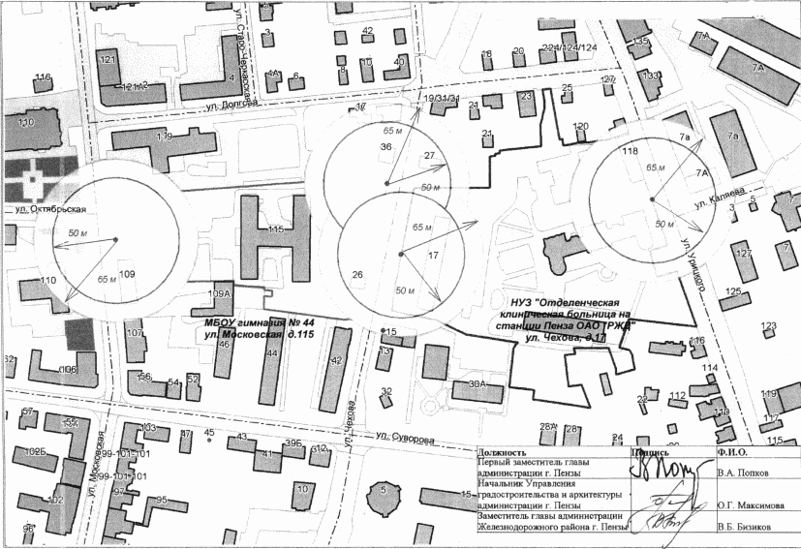

Приложение N 12
к постановлению
администрации города Пензы
от 28 марта 2014 г. N 329
Список изменяющих документов
(в ред. Постановления Администрации г. Пензы от 06.10.2015 N 1649)

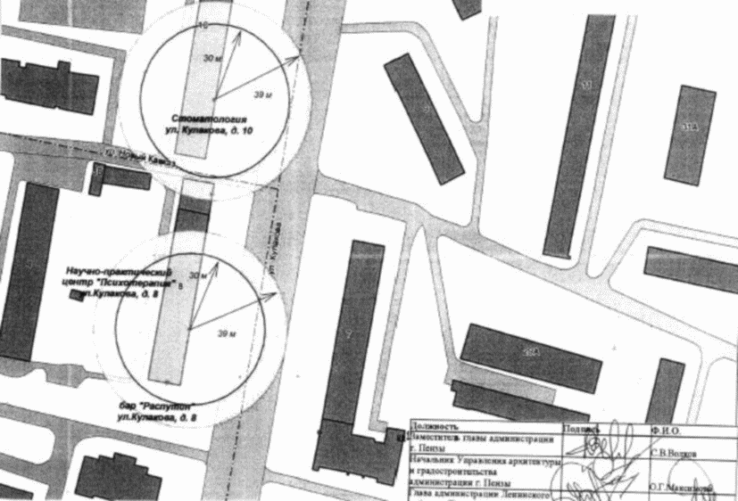

Приложение N 14
к постановлению
администрации г. Пензы
от 28 марта 2014 г. N 329
Список изменяющих документов
(в ред. Постановления Администрации г. Пензы от 10.12.2015 N 2112/5)

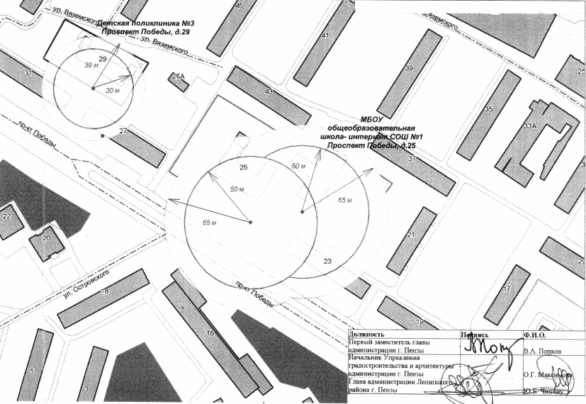

Приложение N 18
к постановлению
администрации г. Пензы
от 28 марта 2014 г. N 329
Список изменяющих документов
(в ред. Постановления Администрации г. Пензы от 10.12.2015 N 2112/5)

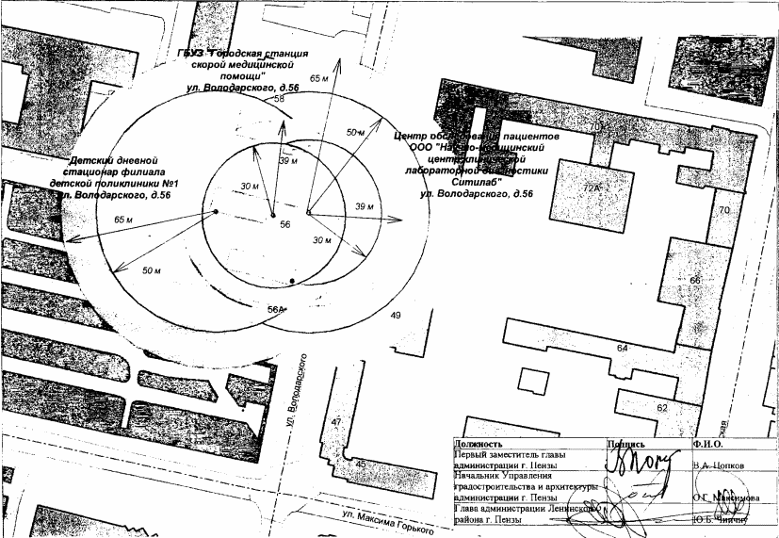

Приложение N 37
к постановлению
администрации г. Пензы
от 28 марта 2014 г. N 329
Список изменяющих документов
(в ред. Постановления Администрации г. Пензы от 10.12.2015 N 2112/5)

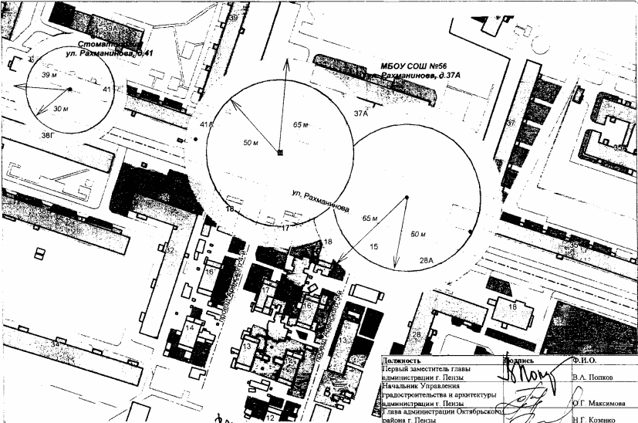

Приложение N 40
к постановлению
администрации г. Пензы
от 28 марта 2014 г. N 329
Список изменяющих документов
(введено Постановлением Администрации г. Пензы от 10.12.2015 N 2112/5)

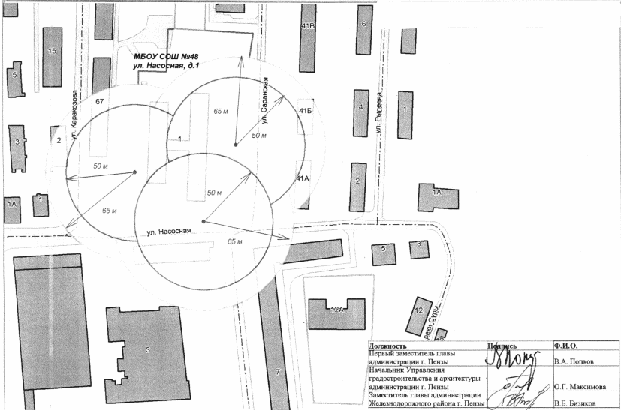

Приложение N 41
к постановлению
администрации г. Пензы
от 28 марта 2014 г. N 329
Список изменяющих документов
(введено Постановлением Администрации г. Пензы от 10.12.2015 N 2112/5)

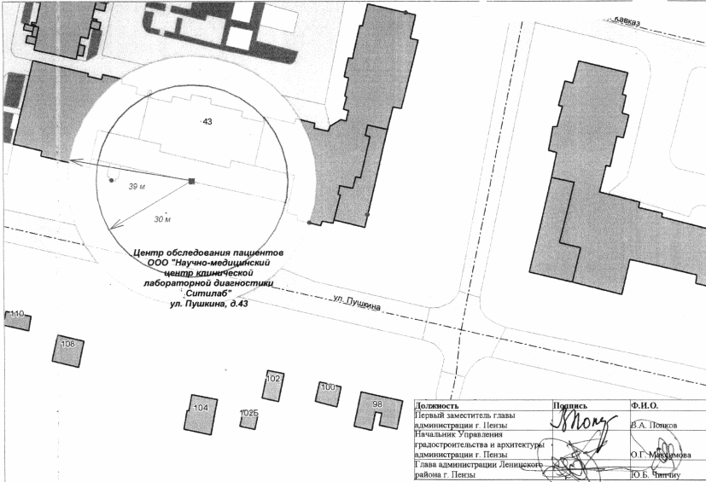

Приложение N 42
к постановлению
администрации г. Пензы
от 28 марта 2014 г. N 329
Список изменяющих документов
(введено Постановлением Администрации г. Пензы от 10.12.2015 N 2112/5)

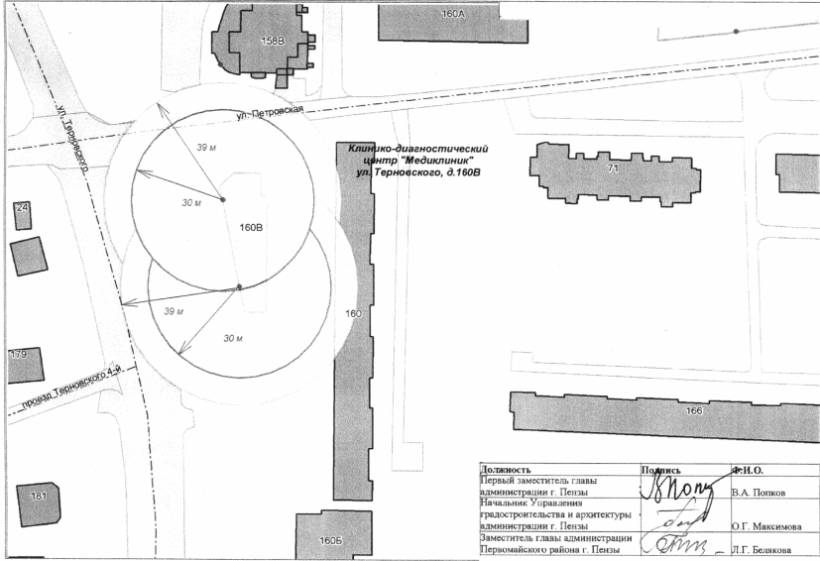

Приложение N 43
к постановлению
администрации г. Пензы
от 28 марта 2014 г. N 329
Список изменяющих документов
(введено Постановлением Администрации г. Пензы от 10.12.2015 N 2112/5)

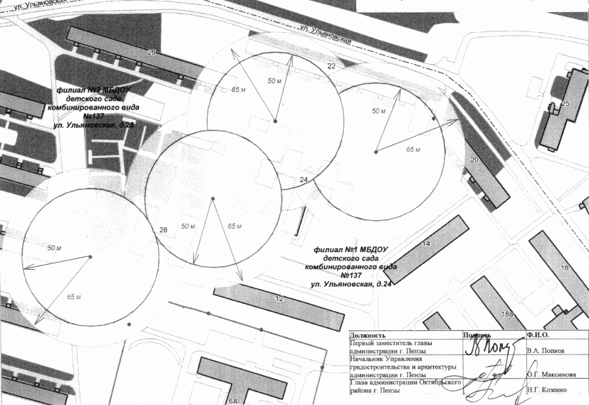

Приложение N 44
к постановлению
администрации г. Пензы
от 28 марта 2014 г. N 329
Список изменяющих документов
(введено Постановлением Администрации г. Пензы от 10.12.2015 N 2112/5)

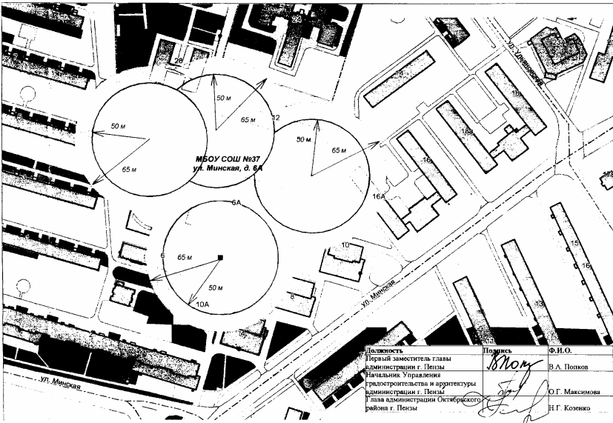

Приложение N 45
к постановлению
администрации г. Пензы
от 28 марта 2014 г. N 329
Список изменяющих документов
(введено Постановлением Администрации г. Пензы от 10.12.2015 N 2112/5)

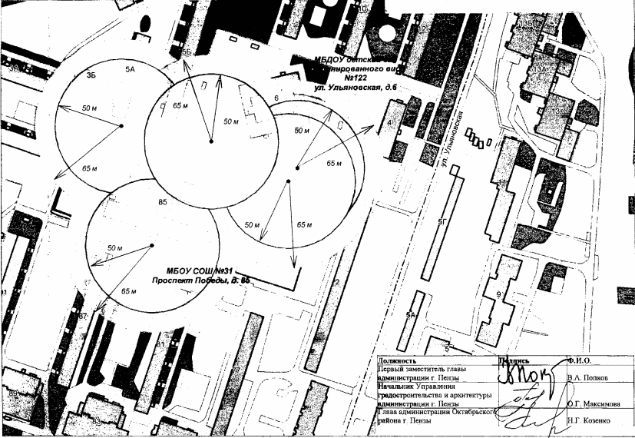

Приложение N 46
к постановлению
администрации г. Пензы
от 28 марта 2014 г. N 329
Список изменяющих документов
(введено Постановлением Администрации г. Пензы от 10.12.2015 N 2112/5)

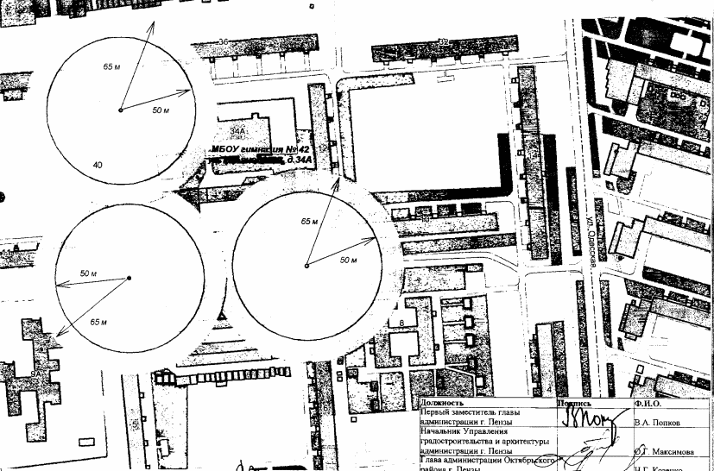

Приложение N 47
к постановлению
администрации города Пензы
от 28 марта 2014 г. N 329
Список изменяющих документов
(введено Постановлением Администрации г. Пензы от 01.04.2016 N 448/1)

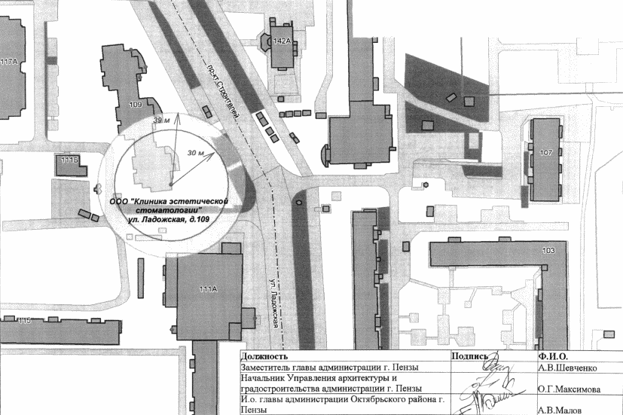

Приложение N 48
к постановлению
администрации города Пензы
от 28 марта 2014 г. N 329
Список изменяющих документов
(введено Постановлением Администрации г. Пензы от 01.04.2016 N 448/1)

